В рамках по проведению «Месячника безопасности школьного питания» в школе были проведены следующие мероприятия:

Классные часы в 1-9 классах «Разговор о правильном питании»

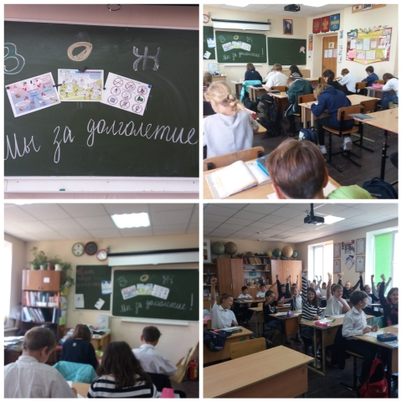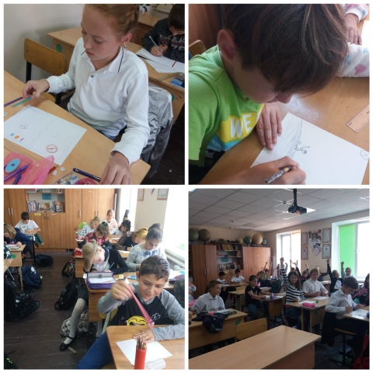
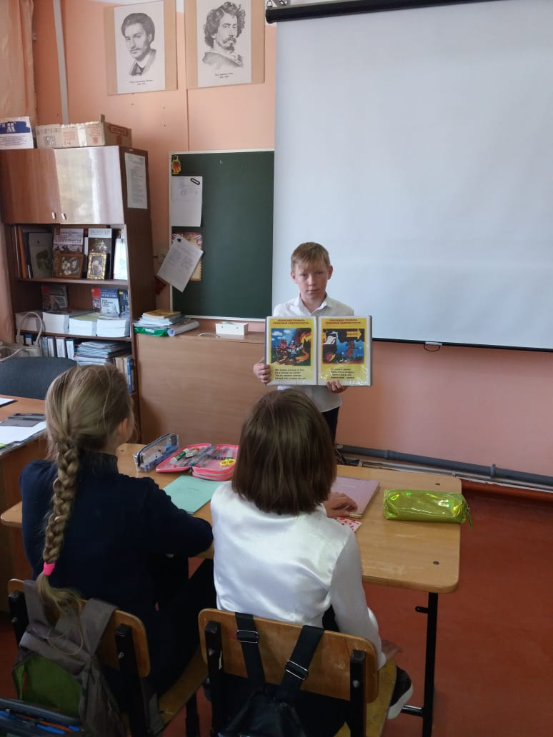
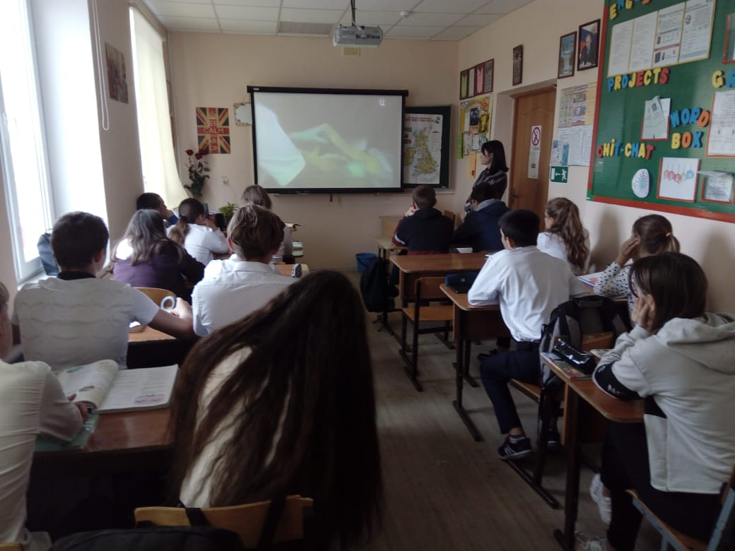

Конкурсы рисунков – «Правильное питание – залог здоровья»
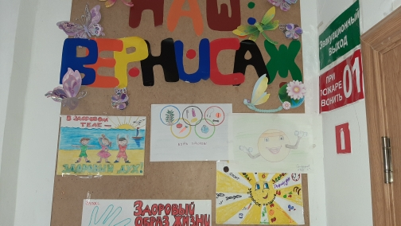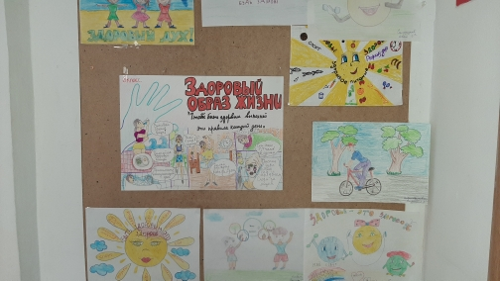

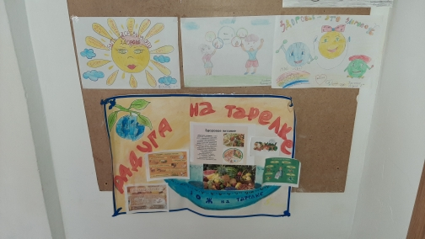

Тематические родительские собрания на темы: «Принципы здорового питания». «Правильное питание-залог здоровья»

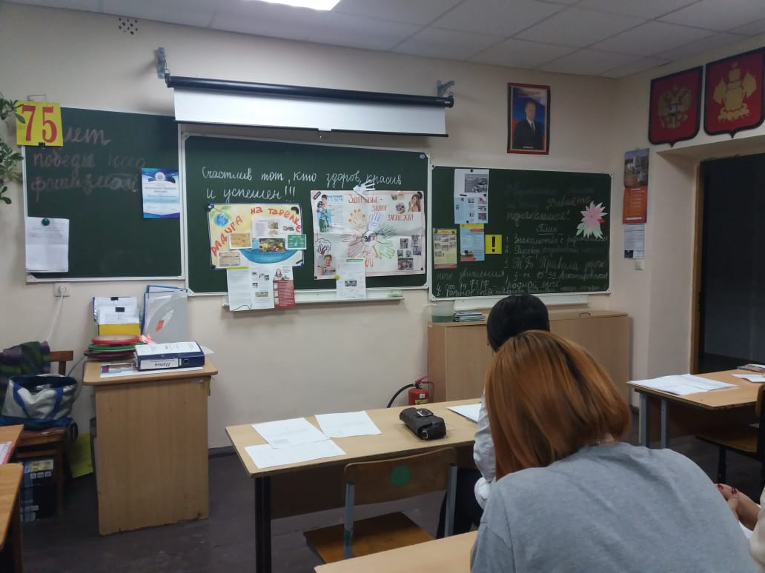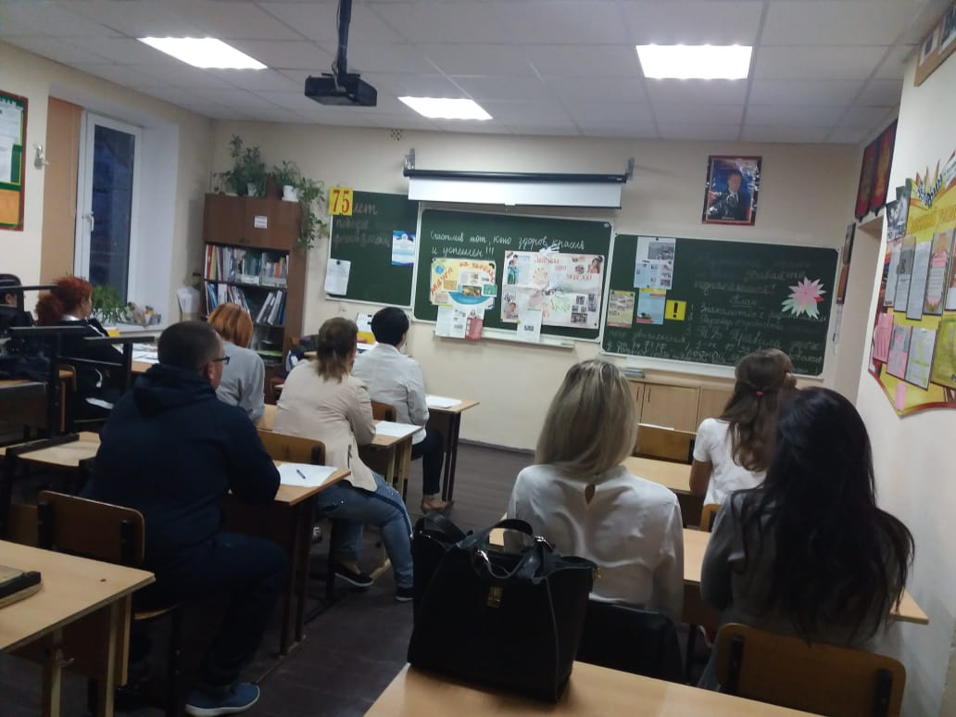

Анкетирование учащихся и их родителей о работе школьной столовой – «Питание глазами родителей», «Питание глазами учащихся».

